关于为考生提供午餐服务的温馨提示

各位考生：
为方便在我校考点参加成人高等教育招生考试的考生用餐，2022年11月5日学校可提供午餐服务，标准为20元/份，供有需要的考生自愿选择。
如有订餐需要的考生，请在2022年11月4日18点前扫下方考点订餐小程序码进行订餐：

第四教学楼考点订餐小程序码 如考生们在订餐过程中遇到问题可加工作人员微信沟通：
温馨提示：
订餐支付成功后，请保存订单详情完整截图，凭截图在第四教学楼广场取餐。
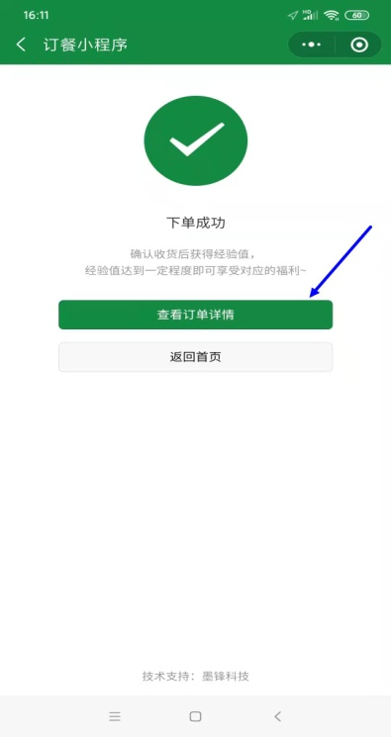
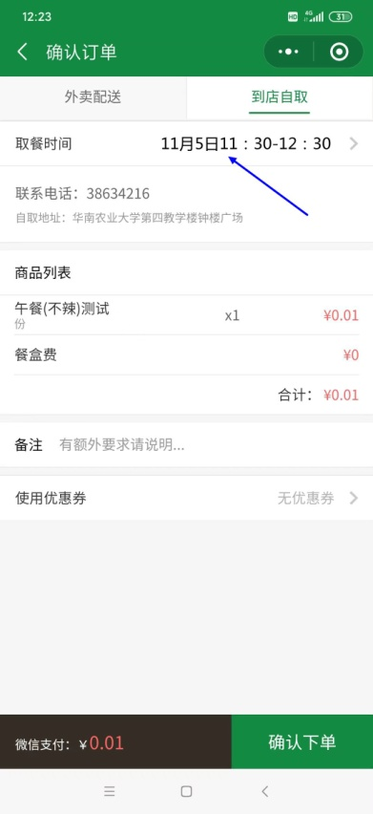
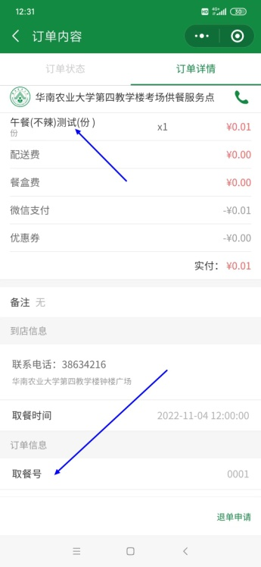
。

华南农业大学总务部饮食服务中心
2022年11月3日

